新 书 推 荐
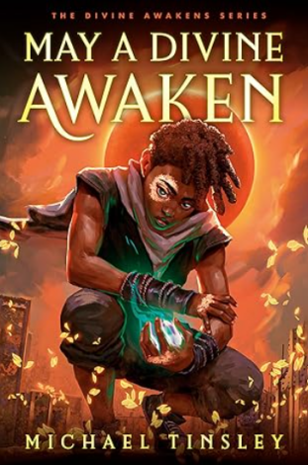
中文书名：《神圣觉醒》
英文书名：May a Divine Awaken (The Divine Awakens Series)
作 者：Michael Tinsley
出 版 社：Crown
代理公司：ANA/Jessica
页 数：416页
出版时间：2026年11月
代理地区：中国大陆、台湾
审读资料：电子稿
类 型：奇幻小说

内容简介：

在这部令人心跳加速的全新青少年奇幻系列的首部作品中，一位孤儿出身的少年被卷入一场神明之间的战争——他必须决定，唤醒自己真正的力量是否值得以灵魂为代价。

对于十六岁的马库斯·阿祖尔来说，皮肤上那些不寻常的斑痕一直让他感到自卑和不被接纳。年幼时便失去双亲的他，承受着人们的凝视和窃窃私语，流言称他被诅咒了。但马库斯所渴望的，只是作为一名值得尊敬的士兵、为他的土地而战的守护者，赢得尊重。

为了获得认可并平息谣言，马库斯竞争进入阿伊法之地精锐军队的名额。然而，在他争取到自己的位置之前，一群神秘的刺客将他的村庄焚烧殆尽，摧毁了他所知的一切。再次孤身一人的马库斯，为了追寻答案，踏上了穿越新土地的旅程。在那里，他发现自己的世界由“神明”统治——他们是强大的战士，能够操控金属、驾驭风力、控制水的形态。随着马库斯深入神明世界的腹地，他遇到了阿米纳斯的前女王辛克莱·博内。她向他揭示，对他土地的袭击与某种更可怕的事情有关。一场跨越派瑞斯八大神明之地的战争即将来临。如果马库斯和其他人想要幸存，他就必须唤醒自己体内一种隐秘而动荡不安的力量。

随着战事逼近、秘密逐一揭开，马库斯必须直面真相：他曾经因之被排斥的那些斑痕，究竟是诅咒，还是某种更伟大存在的标志。

作者简介：

迈克尔·廷斯利（Michael Tinsley）是一位新锐作家，毕业于北卡罗来纳农工州立大学。他是阿尔法·菲·阿尔法兄弟会的成员，现居马里兰州鲍伊。迈克尔喜欢与当地学校的学生交流以推广作品，并参与多项志愿者活动以支持他的社区。迈克尔还喜欢独立咖啡馆、所有与X战警相关的事物，当然，还有与家人共度时光。《神圣觉醒》是他的青少年奇幻系列处女作。

感谢您的阅读！
请将反馈信息发至：版权负责人
Email：Rights@nurnberg.com.cn
安德鲁·纳伯格联合国际有限公司北京代表处
北京市海淀区中关村大街甲59号中国人民大学文化大厦1705室, 邮编：100872
电话：010-82504106, 传真：010-82504200
公司网址：http://www.nurnberg.com.cn
书目下载：http://www.nurnberg.com.cn/booklist_zh/list.aspx
书讯浏览：http://www.nurnberg.com.cn/book/book.aspx
视频推荐：http://www.nurnberg.com.cn/video/video.aspx
豆瓣小站：http://site.douban.com/110577/
新浪微博：安德鲁纳伯格公司的微博_微博 (weibo.com)
微信订阅号：ANABJ2002


